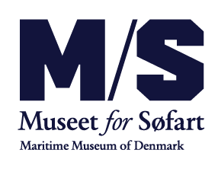

25. maj 2020

M/S Museet for Søfart åbner i morgen med ekstraordinær forlængelse af udstilling takket være Kløvedals arvinger
Fra i morgen, tirsdag den 26. maj. kl. 11 er der igen adgang til Danmarks smukkeste hul i jorden - M/S Museet for Søfart. Og den meget populære udstilling ’Frihedens Værksted – Kløvedal & livet med Nordkaperen’ vil stadig kunne opleves, takket være stor velvilje fra Troels Kløvedals familie, der har udlånt en lang række private genstande fra hjemmet på Djursland og som nu har accepteret at undvære dem i endnu længere tid.
Der er tale om personlige ’skatte’ indsamlet på rejser, kuriøse souvenirs og sjove, men langtfra værdifulde malerier, for ”det rationelle skaffer en føden og fylder ens hverdag, men det er i det irrationelle, at skønheden opstår”, som Troels Kløvedal skrev i erindringsbogen Den tynde hud fra 1994.
M/S Museet for Søfart er tegnet af Bjarke Ingels Group og ligger i en gammel tørdok fra Helsingør Værft – netop dét sted, hvor Troels Kløvedal blev udlært skibselektriker i begyndelsen af tresserne, inden han besluttede sig for at rejse ud i verden. Udstillingen ’Frihedens Værksted – Kløvedal & livet med Nordkaperen’ er nu forlænget indtil udgangen af oktober.
Udstillingen af udviklet i et samarbejde mellem Troels Kløvedal og Naturhistorisk Museum og er støttet af Nordea-fonden.

For yderligere information:
Kommunikationsansvarlig for udstillinger og arrangementer Siw Aldershvile Nielsen, san@mfs.dk, mobil 26 28 02 04

